试卷类型B
2012年普通高等学校招生全国统一考试（湖北卷）
数学（理工类）
本试卷共5页，共22题，其中第15、16题为选考题，满分150分。考试用时120分钟。
注意事项：
1.答卷前，考生务必将自己的姓名、准考证号填写在试题卷和答题卡上，并将准考证号条形码粘贴在答题卡上的指定位置。用统一提供的2B铅笔将答题卡上试卷类型A后的方块涂黑。
2.选择题的作答：每小题选出答案后，用统一提供的2B铅笔把答题卡上对应题目的答案标号涂黑，如需改动，用橡皮擦干净后，再选涂其他答案标号。答在试题卷、草稿纸上无效。
3.填空题和解答题的作答：用统一提供的签字笔将答案直接答在答题卡上对应的答题区域内。答在试卷、草稿纸上无效。
4.选考题的作答：先把所选题目的题号答在答题卡上指定的位置用统一提供的2B铅笔涂黑。考生应该根据直接的选做的题目准确填涂题号，不得多选,答题答在答题卡上对应的答题区域内，答在试题卷、草稿纸上无效。
5.考生必须保持答题卡的整洁。考试结束后，请将本试卷和答题卡一并上交。
- 选择题：本大题共10小题，每小题5分，共50分 ，在每小题给出的四个选项中，只有一项是符合题目要求的
1. 方程 +6x +13 =0的一个根是
A -3+2i B.3+2i C.-2 + 3i D.2 + 3i
2 命题“x₀∈C_{R}Q， ∈Q ”的否定是
A x₀∉C_{R}Q，∈Q B x₀∈C_{R}Q ，∉Q
C x₀∉C_{R}Q ， ∈Q D x₀∈C_{R}Q ，∉Q
3 已知二次函数y =f(x)的图像如图所示 ，则它与X轴所围图形的面积为
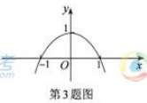
A. B. C. D.
4.已知某几何体的三视图如图所示，则该集合体的体积为
A. B.3π C. D.6π
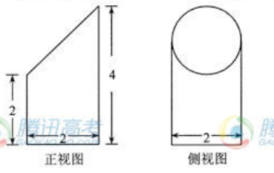
5.设a∈Z，且0≤a≤13，若51²⁰¹²+a能被13整除，则a=
A.0 B.1 C.11 D.12
6.设a,b,c,x,y,z是正数，且a²+b²+c²=10,x²+y²+z²=40,ax+by+cz=20,则
A. B. C D. 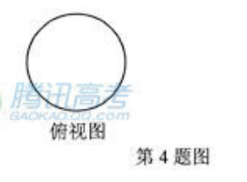
7.定义在（-∞，0）∪（0，+∞）上的函数f（x），如果对于任意给定的等比数列{a_{n}}，{f（a_{n}）}仍是等比数列，则称f（x）为“保等比数列函数”。现有定义在（-∞，0）∪（0，+∞）上的如下函数：①f（x）=x²；②f（x）=2^{x}；③；④f（x）=ln|x |。
则其中是“保等比数列函数”的f（x）的序号为
A.①② B.③④ C.①③ D.②④
8.如图，在圆心角为直角的扇形OAB中，分别以OA，OB为直径作两个半圆。在扇形OAB内随机取一点，则此点取自阴影部分的概率是
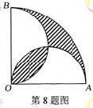
A. B. C. D.
9.函数f（x）=xcosx²在区间[0,4]上的零点个数为
A.7 B.6 C.5 D.4
10.我国古代数学名著《九章算术》中“开立圆术”曰：置积尺数，以十六乘之，九而一，所得开立方除之，即立圆径，“开立圆术”相当于给出了已知球的体积V，求其直径d的一个近似公式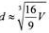。人们还用过一些类似的近似公式。根据x=3.14159…..判断，下列近似公式中最精确的一个是
二、填空题：本大题共6小题，考试共需作答5小题，每小题5分，共25分。请将答案填在答题卡对应题号的位置上。答错位置，书写不清，模棱两可均不得分。
（一）必考题（11-14题）
11.设△ABC的内角A，B，C，所对的边分别是a，b，c。若（a+b-c）（a+b+c）=ab，
则角C=______________。
12.阅读如图所示的程序框图，运行相应的程序，输出的结果s=___________.
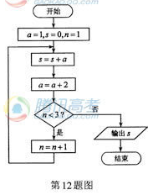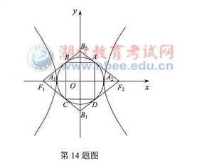
13.回文数是指从左到右与从右到左读都一样的正整数。如22，,11,3443,94249等。显然2位回文数有9个：11,22,33…，99.3位回文数有90个：101,111,121，…，191,202，…，999。则
（Ⅰ）4位回文数有______个；
（Ⅱ）2n＋1（n∈N₊）位回文数有______个。
14.如图，双曲线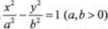的两顶点为A₁，A₂，虚轴两端点为B1，B2，两焦点为F₁，F₂。若以A₁A₂为直径的圆内切于菱形F₁B₁F₂B₂，切点分别为A，B，C，D。则
（Ⅰ）双曲线的离心率e=______；
（Ⅱ）菱形F₁B₁F₂B₂的面积S₁与矩形ABCD的面积S₂的比值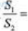__________。
（二）选考题（请考生在第15、16两题中任选一题作答，请先在答题卡指定位置将你所选的题目序号后的方框用2B铅笔涂黑，如果全选，则按第15题作答结果计分。）
15.（选修4-1：几何证明选讲）
如图，点D在⊙O的弦AB上移动，AB=4，连接OD，过点D作OD的垂线交⊙O于点C，则CD的最大值为_____________。
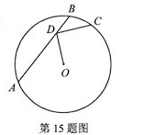
16.（选修4-4：坐标系与参数方程）
在直角坐标系xOy中，以原点O为极点，x轴的正半轴为极轴建立极坐标系，已知射线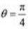与曲线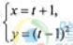（t为参数）相较于A，B来两点，则线段AB的中点的直角坐标为_________。
三、解答题：本大题共6小题，共75分。解答应写出文字说明、证明过程或演算步骤。
17.（本小题满分12分）
已知向量a=，b=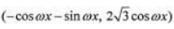，设函数f（x）=a·b+的图像关于直线x=π对称，其中为常数，且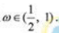
- 求函数f（x）的最小正周期；
- 若y=f（x）的图像经过点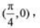求函数f（x）在区间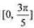上的取值范围。

18.（本小题满分12分）
已知等差数列{a_{n}}前三项的和为-3，前三项的积为8.
（1）求等差数列{a_{n}}的通项公式；
（2）若a₂,a₃,a₁成等比数列，求数列的前n项的和。
19.（本小题满分12分）
如图1，∠ACB=45°，BC=3，过动点A作AD⊥BC，垂足D在线段BC上且异于点B，连接AB，沿AD将△ABD折起，使∠BDC=90°（如图2所示），
（1）当BD的长为多少时，三棱锥A-BCD的体积最大；
（2）当三棱锥A-BCD的体积最大时，设点E，M分别为棱BC，AC的中点，试在棱CD上确定一点N，使得EN⊥BM，并求EN与平面BMN所成角的大小
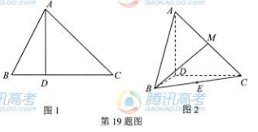
20．（本小题满分12分）
根据以往的经验，某工程施工期间的将数量X（单位：mm）对工期的影响如下表：
降水量X | X<300 | 300≤X<700 | 700≤X<900 | X≥900
工期延误天数Y | 0 | 2 | 6 | 10
历年气象资料表明，该工程施工期间降水量X小于300，700，900的概率分别为0.3，0.7，0.9，求：
（I）工期延误天数Y的均值与方差；
（Ⅱ）在降水量X至少是300的条件下，工期延误不超过6天的概率。

21.（本小题满分13分）
设A是单位圆x²+y²=1上的任意一点，i是过点A与x轴垂直的直线，D是直线i与x轴的交点，点M在直线l上，且满足丨DM丨=m丨DA丨（m>0,且m≠1）。当点A在圆上运动时，记点M的轨迹为曲线C。
（I）求曲线C的方程，判断曲线C为何种圆锥曲线，并求焦点坐标；
（Ⅱ）过原点且斜率为k的直线交曲线C于P、Q两点，其中P在第一象限，它在y轴上的射影为点N，直线QN交曲线C于另一点H，是否存在m，使得对任意的k>0，都有PQ⊥PH？若存在，求m的值；若不存在，请说明理由。
22.(本小题满分14分)
（I）已知函数f（x）=rx-x^{r}+（1-r）（x>0），其中r为有理数，且0<r<1.求f（x）的最小值；
（II）试用（I）的结果证明如下命题：
设a₁≥0，a₂≥0，b₁，b₂为正有理数，若b₁+b₂=1，则a₁^{b1}a₂^{b2}≤a₁b₁+a₂b₂；
（III）请将（II）中的命题推广到一般形式，并用数学归纳法证明你所推广的命题。注：当α为正有理数时，有求道公式(x^{α}）^{r}=αx^{α-1}

